**中共镇安县委党校**

**2018年部门综合预算说明**

一、部门主要职责

中共镇安县委党校（镇安县行政学校、镇安社会主义学院）是在县委、政府直接领导下的培训党员和领导干部的学校，属县委参照公务员法管理的直属事业单位。主要职能是负责举办县委、县政府各类培训班、轮训班、理论研讨班，对全县党员干部进行理论教育和党性教育，做好政策理论宣讲，为县委、县政府提供理论科研资政服务。

二、2018年年度部门工作任务

2018年，县委党校按照县委、县政府的决策部署，重点抓好以下几方面工作：

1.宣讲党的十九大精神和党的政策理论。

2.抓好党校承担的包村扶贫工作；

3.抓好党员干部主体班次（一个月以上）的学习培训；

4.抓好党校迁建工作，完成党校办学质量评估工作任务；

5.按照培训主管部门的安排，举办各类短期培训班，加强对科级党员干部、农村基层干部、入党发展对象、妇女干部、少数民族干部、党外干部和企业法人的培训；

6.深入基层开展调查研究工作，开展理论研讨活动，为县委、政府提供科研资政服务，完成省市委党校的理论征文任务；

7.推动“两学一做”学习教育常态化、制度化，加强党风廉政建设，抓好党校干部教职工的管理。

三、部门预算单位构成

从预算单位构成看，本部门的部门预算包括部门本级预算，现内设4个部室（培训部、科研部、行政办公室、总务办公室）。

无纳入本部门2018年部门预算编制范围的二级预算单位。

四、部门人员情况说明

截止2017年底，本部门人员编制16人，其中行政编制3 人，事业编制13人。实有人员15人，其中行政3人，事业12人。单位管理的退休人员11人。

表一：人员编制数

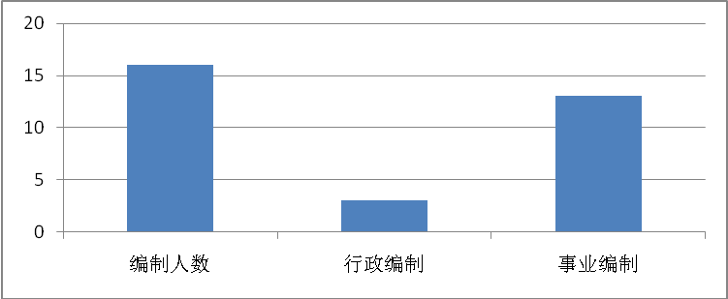

表二：实有人员情况

实有人员情况

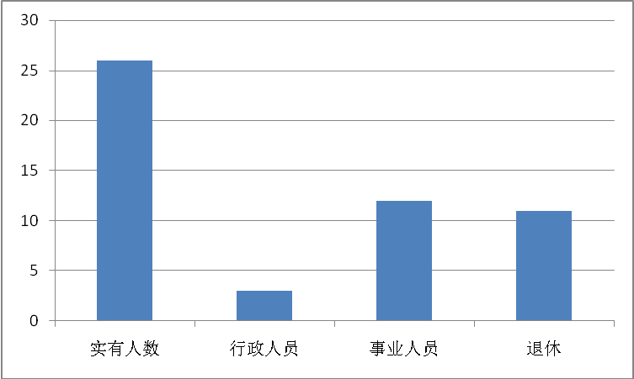

五、部门国有资产占有使用及资产购置情况说明

截至2017年9月30日，本部门所属预算单位无车辆，单价无20万元以上的设备。2018年部门预算未安排购置车辆；也未安排购置单价20万元以上的设备。

六、部门预算绩效目标说明

本部门还未开展绩效管理，根据财政局安排正在推进此项工作。

七、2018年部门预算收支说明

（一）收支预算总体情况。

2018年,县委党校收入预算为131.91万元，其中财政拨款预算为131.91万元，较上年减少22.76万元，减少的主要原因是退休人员退休金转入机关事业养老办发放。

从支出按经济科目看，2018年，基本支出包括工资福利支出118.91万元，较上年减少22.34万元，减少的主要原因是退休人员退休金转入机关事业养老办发放。商品和服务支出6万元，与上年持平；对个人和家庭补助支出0.78万元，与上年减少0.42万元，遗属死亡1人；专项业务经费支出包括干部教育支出7万元，与上年持平。

（二）财政拨款收支情况。

2018年财政收支为一般公共预算拨款。2018年县委党校收入预算为131.91万元，总体相比2017年预算减少了18%。2018年支出预算为131.91万元，较上年减少18%。主要减少原因是退休人员退休金转入机关事业养老办发放；专项业务经费支出7万元，与上年持平。

（三）一般公共预算拨款支出明细情况。

1、一般公共预算当年拨款规模变化情况。

2018年支出预算为131.91万元，其中人员经费支出118.91万元，较上年减少23%；公用经费支出6万元，与上年持平；专项业务经费支出7万元，与上年持平。

2、支出按功能科目分类的明细情况。

2018年，县委党校一般公共预算拨款支出情况按功能科目分类如下：干部教育培训经费支出131.91万元，其中人员经费支出118.91万元，公用经费支出6万元，专项经费支出7万元。与2017年相比，人员经费支出减少23%，公用经费支出与专项业务经费支出与上年持平。

预算支出明细按功能科目分类如下表：（单位：万元）

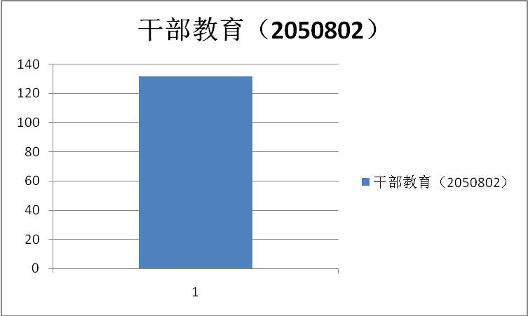

3、支出按经济科目分类的明细情况。

2018年，县委党校一般公共预算拨款支出情况按经济科目分类如下：工资福利支出118.13万元，其中基本工资97.35万元，机关事业单位养老保险缴费20.78万元；商品服务支出13万元，其中办公费3万元，印刷费0.4万元，水费0.2万元，电费0.7万元，邮电费0.8万元，物业管理费5万元，差旅费0.8万元，培训费2万元，公务接待费0.1万元；对个人和家庭补助支出0.78万元，其中生活补助0.78万元。与2017年相比持平。

预算支出明细按经济科目分类 如下表（单位：万元）

工资福利支出明细（301）

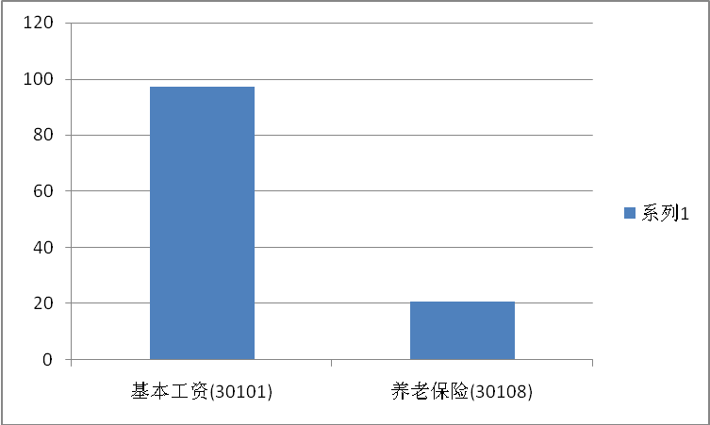

商品服务支出明细（302）

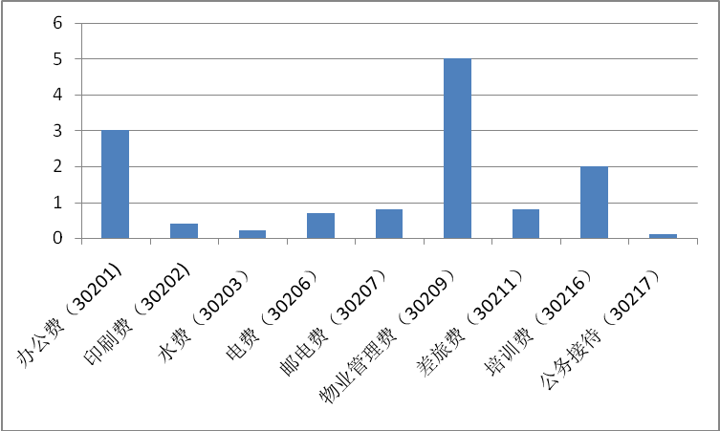

对个人和家庭补助支出（303）

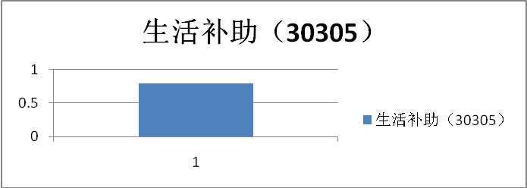

（四）政府性基金预算支出情况。

2018年本部门无政府性基金预算收支，并已公开空表。

（五）国有资本经营预算拨款收支情况。

2018年本部门无国有资本经营预算拨款收支。

（六）“三公”经费等预算情况。我校2018年公共预算拨款安排的“三公”经费支出共2.1万元，与2017年持平。其中因公出国（境）费用，由于我校不涉及跨境业务，因此因公出国（境）费用 2017-2018 均未列支；公务接待费0.1万元，与 2017 年持平，主要是我校对预算执行情况严格把关，提倡节俭，厉行节约取得实效；公务用车购置费2017-2018 年也均为列支，主要是因为我校近两年无公车购置计划；无公务用车运行维护费，主要是我校对预算严格把关，厉行节约起到了作用；培训费2 万元，与2017年持平，主要是单位对预算执行情况严格把关，加强支出管理，厉行节约，确保全年预算指出不突破指标，不给财政增加压力。

（七）机关运行经费安排情况。2018 年我校机关运行经费 13万元，相比 2017 年持平。

（八）政府采购情况。

2018年本部门无政府采购预算，并已公开空表。

八、专业名词解释

机关运行经费：为保障行政单位（包括参照公务员法管理的事业单位）运行用于购买货物和服务的各项公用经费，包括办公及印刷费、邮电费、差旅费、会议费、福利费、日常维修费、专用材料及办公用房水电费、办公用房取暖费、办公用房物业管理费、公务用车运行维护费以及其他费用。

中共镇安县委党校

2018年3月8日